香港暖行！从理论课堂到心光盲校探访，在实践中悟社工初心与科技温情

2025年8月26日，江西财经大学社会与人文学院社会组织管理香港高级研修班全体学员在香港度过了充实又温暖的一天。从理论课堂到文化地标，再到社会福利机构一线，大家边看边学、边听边悟，不仅收获了专业知识，更感受到了行业坚守的温度。

上午的理论课堂上，中华教育文化交流基金会荣誉顾问、粤港澳大湾区香港社会服务专业联盟副主席、香港社会工作人员协会前会长、太平绅士黎永开先生，带来了题为“社会组织领导必备的能力及技巧”的专题分享。他结合自身深耕行业多年的实践经验，深入探讨社会组织的发展方向——既要牢牢扎根中国内地特色，也可积极借鉴香港地区非营利组织的成熟经验；他还细致拆解“领袖”与“领导力”的核心差异，清晰厘清二者边界，并系统梳理了社会组织管理者需具备的沟通协调、资源整合等核心能力。课堂上，学员们全程专注投入，频频记录，并在互动环节积极提问，课堂气氛热烈，交流活跃。

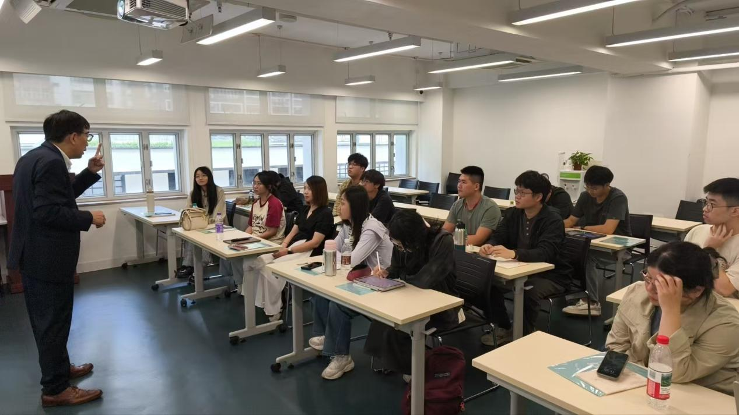

图1 黎永开老师进行分享

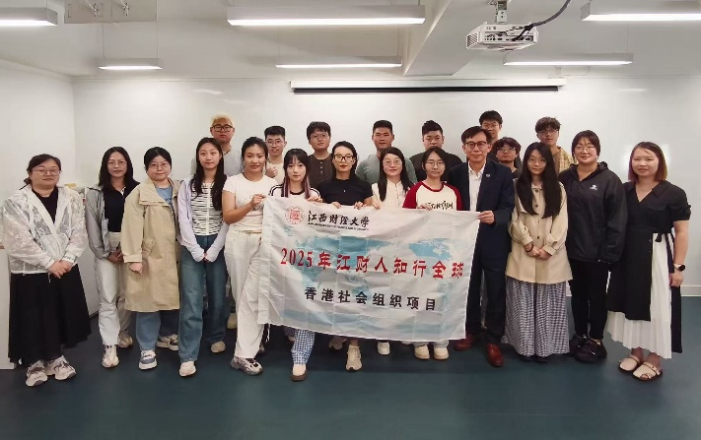

图2 与黎永开老师的合照

正午12点半，一行人踏入中环荷李活道10号的“大馆”——这座由百年警署与监狱改造而成的文化地标。斑驳的红砖墙、沉淀着旧日往事的旧监仓，仍清晰留存着历史的肌理；而艺术展览与公共空间的巧妙嵌入，又让老建筑悄然焕发出鲜活的现代气息。循着导览员的脚步漫步其间，聆听着老建筑从旧日执法场所“蜕变”为文化阵地的点滴历程，学员们不禁驻足感叹：“原来历史遗产可以以这样的方式焕发生机，这也为我们开展社区服务带来了不少灵感！”

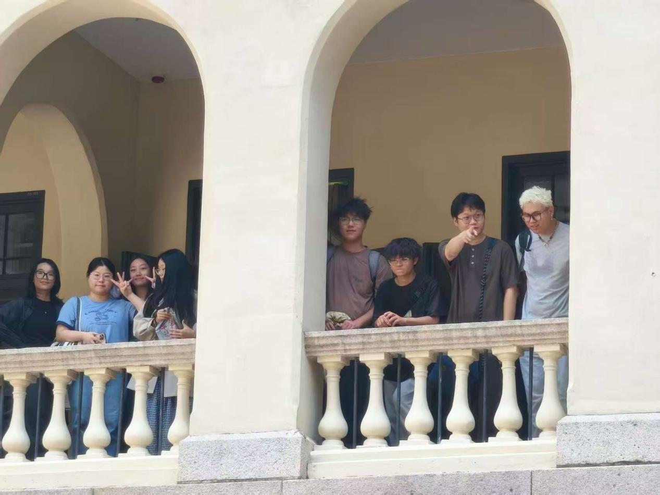

图3 全体师生参观大馆

下午的重头戏是探访香港心光盲人院暨学校。下午两点半刚至，香港社会企业总会会长、心光行政总裁郁德芬太平绅士与凃淑怡老师便热情上前迎接。在随后的分享会中，她们以心光的实际运营为例，与大家深入探讨“如何使社福机构既坚守公益初心，又能实现可持续发展”——从财务管理到服务标准化，再到如何切实帮助视障群体，每一点都紧扣实际，深深说进了学员们的心里。现场有同学提出：“商业运营会不会冲淡公益本质？”郁老师微笑回应：“我们推行企业化运营，不是为了赚钱，而是为了更有能力去帮助更多人。” 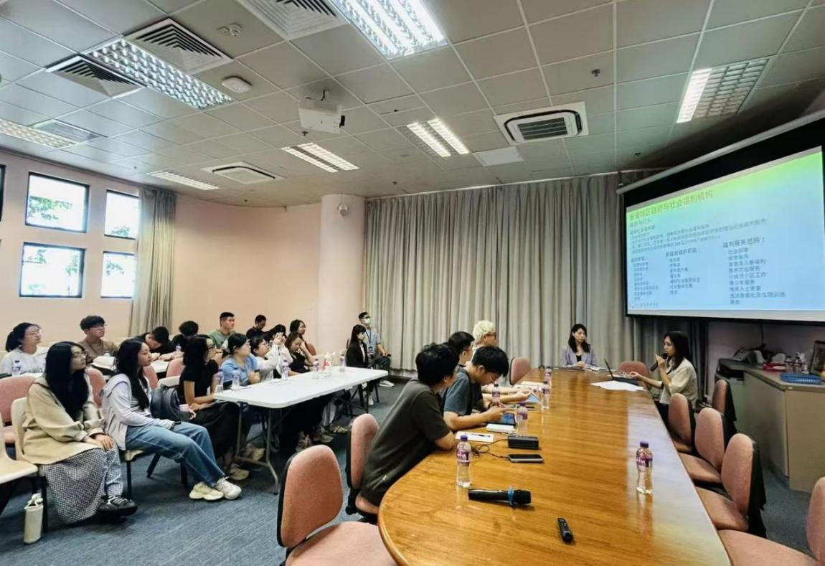

图4 学员积极与心光盲人院暨学校凃淑怡老师交流讨论

随后的实地参观更让人动容。走进 VR 康复训练室，学员们亲眼目睹视障朋友借助科技设备稳步练习行走；步入数字化教学区，大家深入了解到特制教学仪器如何为视障孩子搭建起学习的桥梁：从可触摸的盲文显示屏到语音辅助系统，让知识传递打破视觉的局限；来到安老护理专区，能真切感受到工作人员对老年群体无微不至的照料。

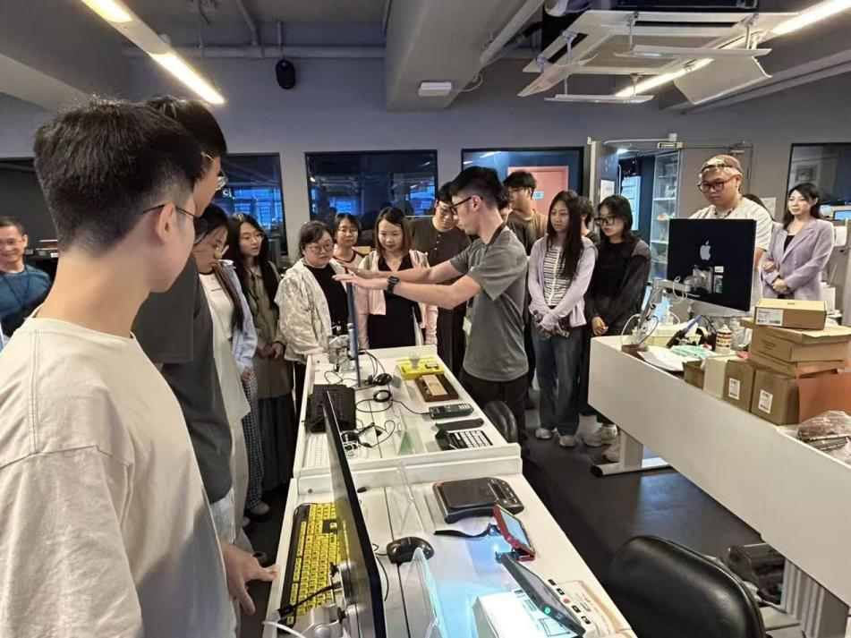

图5 学员了解便利视障人士学习、生活等各方面的仪器

研修班成员参观心光，不仅了解其日常流程，更深入思考社会工作数字化转型。心光以数字化结合人文关怀，为弱能人士点亮希望。学员从实践案例中认识到：未来社会服务更需科技赋能，而专业服务的核心是科技与人性的融合。

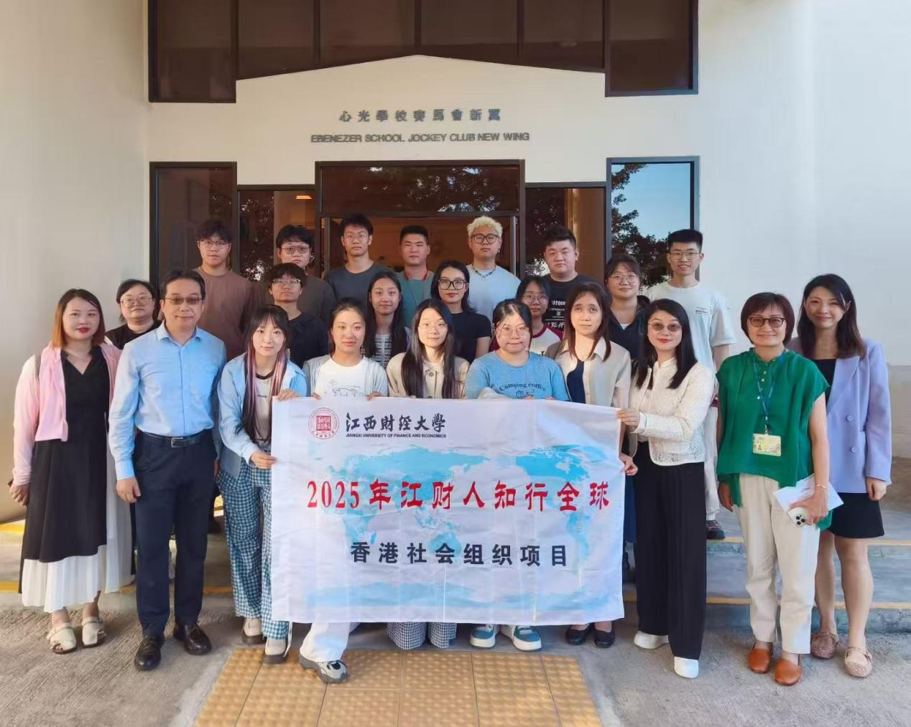

图6 学员与心光盲人院暨学校的老师们合影

傍晚6点，大家登上太平山顶，正好赶上夕阳西下。金色的余晖洒在维多利亚港上，两岸的楼宇渐渐亮起灯火，海风拂面，一天的疲惫都消散了。从课堂到实践，从理论到情怀，学员们都觉得“干货满满、心里暖暖的”。带着这份沉甸甸的收获和满心里的感动，大家都说，回去要把今天看到的、悟到的都变成真真切切的行动，好好做每一件社会服务的事，帮到更多需要被帮衬的人。

文字来源：周善美 游嘉琦

图片来源：周善美 游嘉琦

校稿：郑翩翩 凌宇哲 王超越